«Гірка пам’ять Голокосту»

1 ведучий: Доброго дня! Сьогодні у всьому світі вшановується пам’ять жертв Голокосту.
2 ведучий:
Голокост – у перекладі з грецької означає «всеспалення, спалений цілком» - визначення масових вбивств (понад 6 млн.) євреїв у 1933 - 1945 гг. у Європі.
ВІДЕО ГОЛОКОСТ(Цей день в історії … )

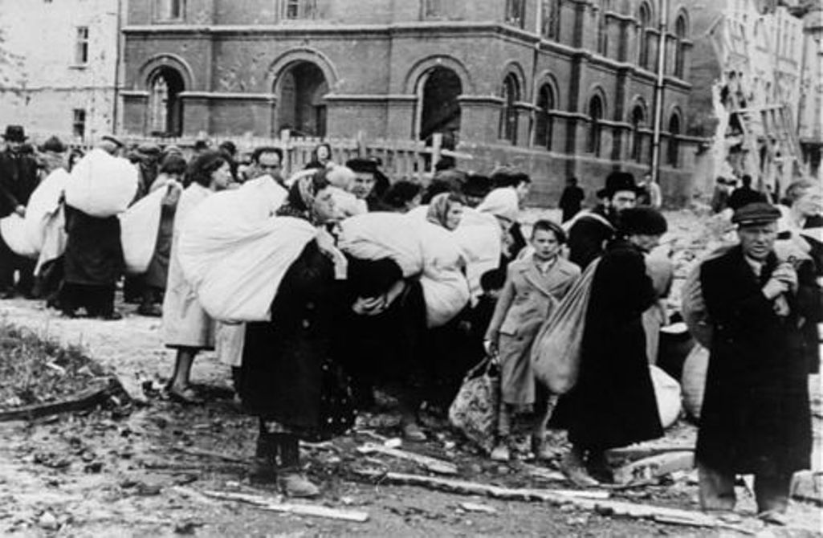
1 ведучий:
Історію неможливо повернути назад. Але необхідно розповісти про неї всю правду. Історія нашої Батьківщини, на жаль, має й сумні сторінки. Україна – це країна пісні й краси, але в роки Голокосту – це країна смерті. Смерті безвинних…

2 ведучий:
Хроніка Голокосту – це біль і жах українського народу.
1 ведучий: Голокост – трагедія, злочин проти людства, який тривалий час був закритим. Трагедія українських євреїв була не просто частиною Катастрофи у роки світової війни. Вона стала тією сходинкою, переступивши яку нацисти вирішили остаточно знищити всіх євреїв Європи.
2 ведучий:
В Україні єврейський геноцид носив особливо жорстоку форму.
Загальна кількість загиблих українських євреїв можна оцінити приблизно в 2 млн. чол. У цілому Україна втратила близько 70% довоєнного єврейського населення.
1 ведучий: Символом Голокосту в Україні став розстріл близько ста тисяч людей, більшість із яких були євреями, у Бабиному Яру (м. Київ). Саме він став відправною точкою в історії Голокосту.
2 ведучий:Через кілька місяців після приходу на українську землю нацисти знищили велику частину євреїв, які жили в Києві: за 48 годин в Бабиному Яру були по-звірячому вбиті 33 тисячі дітей, жінок і чоловіків. Але і до самого закінчення німецької окупації в 1943 році в цьому місці життя були позбавлені десятки тисяч військовополонених і мирних жителів - українців, росіян, білорусів та багато інших.
1 ведучий: Бабин Яр – один з найбільших у Києві ярів… Саме ця місцевість вважається першим місцем тотального знищення єврейського населення, першою спробою «остаточного вирішення єврейського питання».
2 ведучий:
Близько двох тисяч оголошень українською, російською та німецькою мовами з’явилось на вулицях Києва 28 вересня 1941 р. Підпису не було. Пояснень також. Мешканці міста могли отримати інформацію тільки з тексту: «Взяти з собою документи, гроші, коштовності, а також теплу білизну та інше». «Будуть кудись перевозити», - вважали всі. «Хто не підпорядкується цьому розпорядженню, буде розстріляний».
1 ведучий: Отже «хто підпорядкується, розстріляний не буде», думали євреї Києва. Далі протягом 103 тижнів окупанти щовівторка і щоп'ятниці розстрілювали у Бабиному Яру людей різних національностей, переважно євреїв (від 100 до 150 тис. осіб).
Учениця
Це саме тут навічно оселились душі,
Прострелені по кілька раз,...
Це в них, в живих, кати байдужі
Стріляли, цілячись у нас.
Це саме тут поранених вбивали,
Солдат, євреїв, малюків...

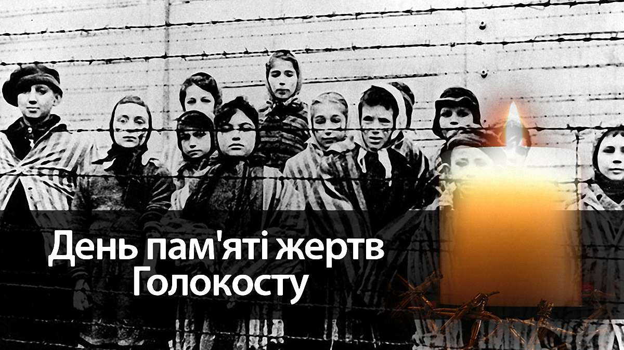
2 ведучий: Свої "Бабині Яри" є практично в кожній з окупованих нацистами областей України. За такою ж схемою проходило знищення євреїв у більших і малих містах і містечках. Не оминуло це лихо і криворізьку землю.
1 ведучий: Перші розстріли євреїв Криворіжжя розпочались одразу після приходу німців. У серпні 1941 р. у Кривому Розі було знищено декілька сотень євреїв. 12 вересня 1941 р. Було розстріляно групу євреїв у районі с. Широке, а через два тижні (25 вересня 1941) розстріляли євреїв у районі Кривий Ріг – Нікополь.
2 ведучий:Кривий Ріг – шахтарський край. Але шахти використовували не за призначенням. Шурфи шахти № 5 упродовж 1942 р. були місцем масових страт єврейського населення.
Останній акт трагедії криворізьких євреїв відбувся у селі Інгу- лець. Під час нацистської окупації там було знищено дві школи, дитячий будинок, три молитовні будинки, млин, трикотажну фабрику. Німці чинили в селі справжній геноцид.
1 ведучий: Однією з перших жертв в Інгульці стала фельдшер Фіра Марківна Фінварб. Окупан- ти наказали їй отруїти воду в колодязях – аби менше було мороки з розстрілом. Вона відмовилась і поплатилась за це життям.
На пам’ятному монументі, який установлено в районі шахти № 5, викарбовано такі цифри: 6419 мирних мешкан- ців і 820 військовополонених.
2 ведучий:Справжніми катівнями для мільйонів українців, росіян, євреїв, інших громадян України були концтабори на території України, які стали страхітливими «фабриками смерті». Українських в’язнів утримували також у таборах на території Європи.
1 ведучий : Один із найвідоміших і найстрашніших – Освенцім (Аушвіц). До концентраційних таборів на території України належать концтабір у Львові (Янівський) та Києві (Сирецький).

ВІДЕО ( ЦЕЙ ДЕНЬ В ІСТОРІЇ Освенцім (Аушвіц))

1 ведучий : Вязнів концтаборів та жертв Голокосту хвилиною мовчання вшановують у всьому світі. В Ізраїлі завмирає життя в країні: зупиняється транспорт, перестають працювати державні установи, люди залишають всі справи.
ВІДЕО (2 ХВ МОВЧАННЯ В ІЗРАЇЛІ)
2 ведучий:На знак вшанування світлої пам’яті тих, хто став жертвами Голокосту ,увійшовши в безсмертя, схилімо голови і вшануймо їх ..

ХВИЛИНА МОВЧАННЯ

УЧНІ
Надходить час Добра.
Ніч розбрату минає.
Світанок провістить
Єднання всіх сердець:
«Є брат, і є сестра,
А ворога – немає».
Людина прагне жить
І Пам'ять промовляє:
«Ми тут, ми з Вами,
Ми живі!»

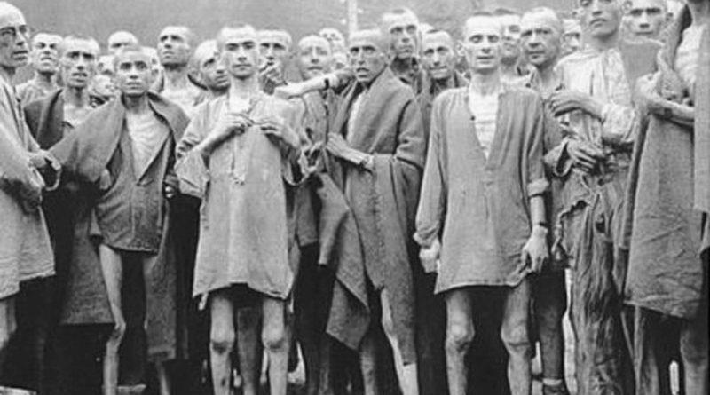

1 ведучий : Людство не забуває жертв Голокосту. На місцях масових розстрілів та поховань встановлюють пам’ятні знаки, вшановуючи їх пам'ять.

Учень
Якщо спішиш кудись, додому
Побачиш пам’ятник в тіні.
Візьми собі за добру звичку
Вклонитись вбитим на цій землі.

Презентація «Пам’ятники світу присвячені жертвам Голокосту»

2 ведучий: Єврейський народ з вдячністю згадує тих людей, хто їм допомагав врятувати життя ціною власного. Таких людей називають праведниками.
Це люди – не євреї, які боролися проти нацизму, рятуючи єврейське населення від геноциду.
1 ведучий: Серед них існують такі люди, які не бажають розголосу про свої вчинки.
Зверніть увагу на екран.
Ролік (Николас Уинтон – низкий поклон от спасенных)

Учениця
Боже великий, всевладний,
Явинамсвоюмогуть,
Дайрозпізнатиправду,
Праведниківнезабудь.
Презентація «Праведники світу»

Учні
Голокост нам треба пам’ятати,
Адже пам'ять – то є наша совість.
Помилок таких не допускати,
Не писати геноциду повість.

Процвітай і слався, Україно мила!
Кращого життя ти, вірю, гідна,
В об’єднанні й мирі наша сила!
А вона нам зараз так потрібна!

1 ведучий: Забуті уроки, розмиті поняття
Кровавий терор піднімається вгору
Нехай звуки скорботи пролунають закляттям
І ми не дозволим такого повторення знов.

Дякуємо за увагу!

